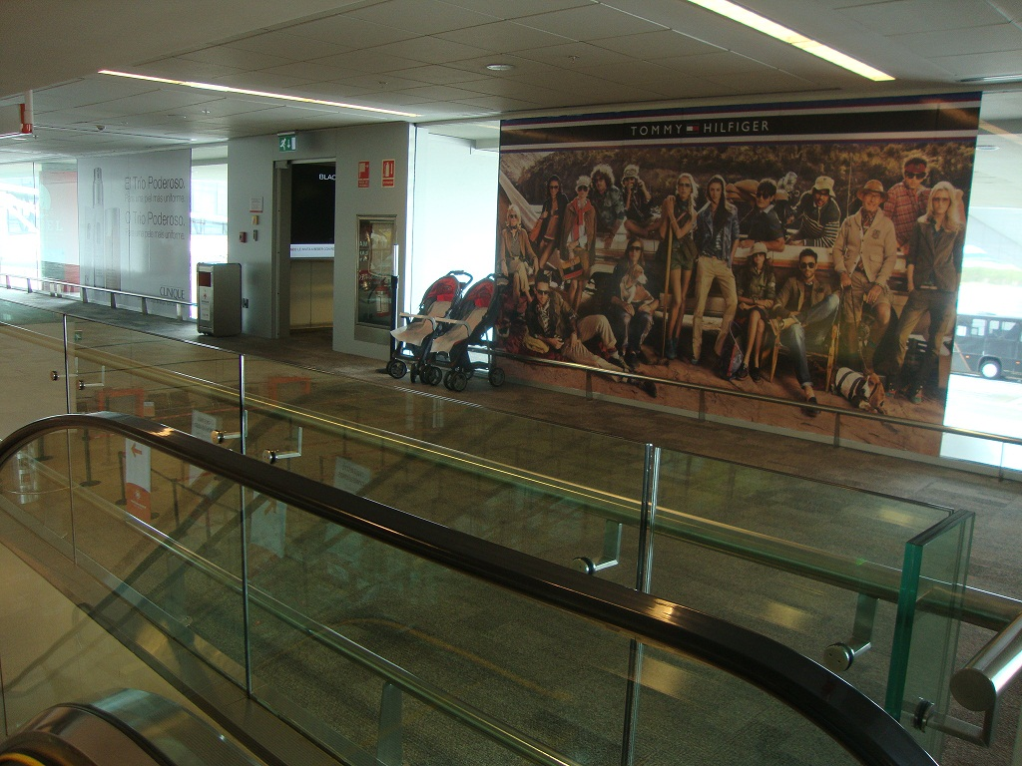
Precio anual USD 18.900
Información Técnica
Ubicación, ingreso a Terminal por las mangas
Código, PE 15
Formato, 4,23m base por 2,42m altura
Material, adhesivo pleno
Target, NSE alto, Premium, Medio alto
Sector arribos planta entrepiso

